WINDOWS

RAID 0
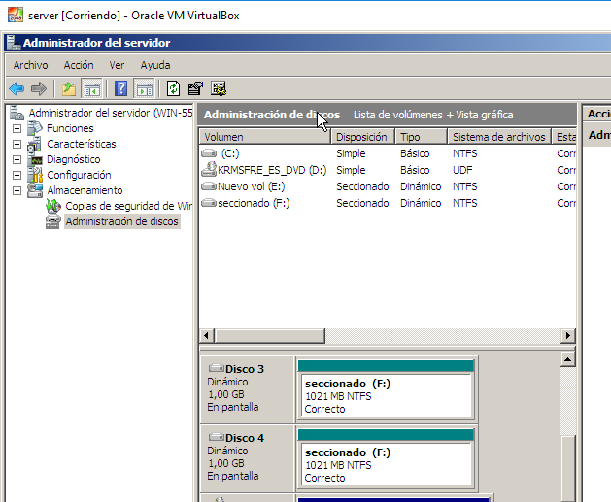

RAID 1
Una vez hecho y sincronizando:
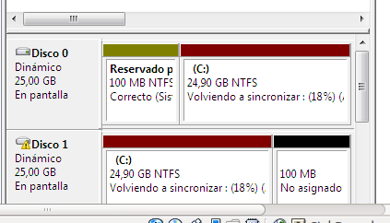
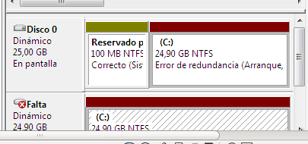

Cuando le quité el disco:

RAID 5
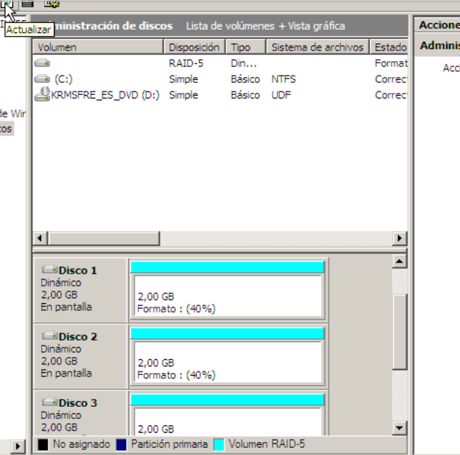
Este ejercicio presento la dificultad de que lo estaba haciendo con windows 7 y windows 7 por temas de licencias no podia hacer Raid5 por lo que tuve que hacer una maquina con qindows server 2008 y hacerlo

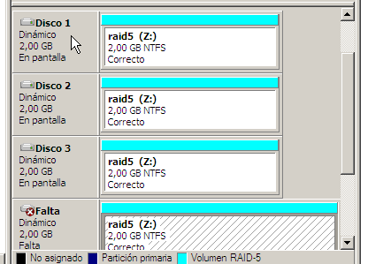
Cuando le quité el disco para simular fallo y luego puse otro:

UBUNTU

RAID 1

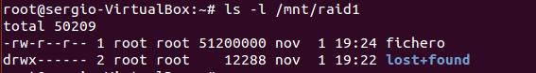
Una vez creado, ls a la carpeta del raid 1 que contiene el fichero lleno de ceros:

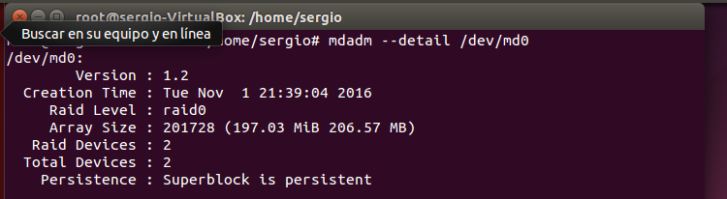
RAID 0

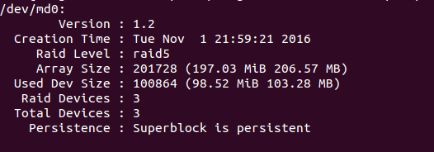
RAID 5

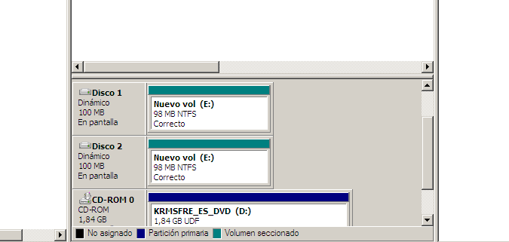
El ultimo ejercicio de Windows

